# Осмысленное название этого текста

Таня Мамонова, [t_mamonovaa@outlook.com](mailto:t_mamonovaa@outlook.com)

## Введение

Здесь можно писать длинный текст. В работе (Stolz 2009: 20–34) описано то и то.

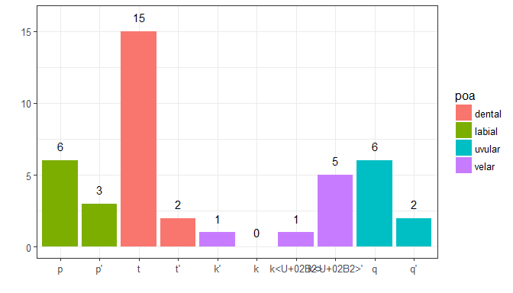

Рисунок 1. …

|  |  |  |
| --- | --- | --- |
| vow_p | vow_n | n |
| а | а | 33 |
| а | А | 4 |
| А | а | 4 |

### Bibliography

Stolz, Christel. 2009. “A different kind of gender problem: Maltese loanword gender from a typological perspective.” In *Introducing Maltese Linguistics.*, edited by Bernard Comrie, Ray Fabri, Elizabeth Hume, Manwel Mifsud, Thomas Stolz, and Martine Vanhove, 321–54. John Benjamins.